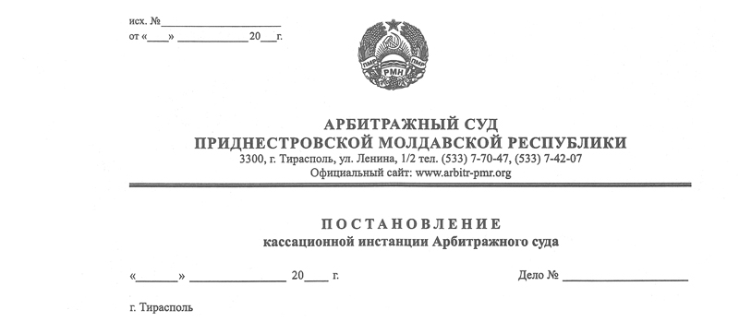

26 марта 13 34/13-09 к

Суд кассационной инстанции Арбитражного Суда Приднестровской Молдавской Республики в составе заместителя Председателя Арбитражного Суда ПМР Рассказова В.В., при участии в судебном заседании:
ИСТЕЦ – Лефтер А.Г., дов. б/н от 29.10.2012 г.; Калинкин И.А., дов. б/н от 29.10.13 г.;
ОТВЕТЧИК – Турта А.Н., на основании выписки из ЕГРЮЛ, паспорт №0007730;
рассмотрев в судебном заседании кассационную жалобу ООО «КПП «Строймебель», г. Тирасполь, ул. Чапаева, 82 на решение Арбитражного суда от 20 февраля 2012 г. по делу №58/13-12, вынесенном в составе судьи Урской Г.В., по иску Войсковой части 2102 ВВ ГСИН Министерства юстиции ПМР, г. Тирасполь, проезд Гребеницкий, 22 к ООО «КПП «Строймебель» о расторжении договора аренды,

УСТАНОВИЛ:

Решением от 20 февраля 2013 года суд удовлетворил исковые требования войсковой части №2102 ВВ НСИН Министерства юстиции ПМР и расторгнул договор аренды №1-10/6-21 от 4 августа 2010 года, а также обязал арендатора ООО «КПП «Строймебель» в течение 10 дней с момента вступления решения в законную силу передать арендованное имущество войсковой части 2102 ВВ ГСИН Министерства юстиции ПМР по акту приема-передачи.
ООО «КПП «Строймебель» подало кассационную жалобу, в которой просит решение суда отменить, а дело направить на новое рассмотрение по следующим основаниям.
Дело рассмотрено в отсутствие ответчика, который никакого почтового извещения не получал и не знал о времени судебного разбирательства. Кроме этого в указанное время руководитель предприятия находился на больничном листе нетрудоспособности. По этим причинам руководитель не смог присутствовать на судебном заседании и представить доказательства, подтверждающие отсутствие вины ответчика в ухудшении имущества истца.
Трехэтажное здание общей площадью 383,5 кв. м в эксплуатацию не было введено и требовало капитального ремонта, так как не было электрифицировано, отсутствовал водопровод, канализация, отопление и средства связи, поэтому не могло быть использовано для предпринимательской деятельности, и требовало капитального ремонта.
Статьей 636 ГК ПМР предусмотрено, что арендодатель обязан производить за свой счет капитальный ремонт переданного в аренду имущества, если иное не предусмотрено законом или в порядке, им предусмотренном, или договором.
Пунктом 2.2.2. договора аренды №1-10/6-21 от 4 августа 2010 года предусмотрено, что в случае необходимости арендатор производит ремонт арендуемых помещений по согласованию сторон.
В адрес ответчика поступило письмо №243 от 17.05.12 г. в котором истец указывает, что на арендатора возложена обязанность об ответственности за умышленную порчу имущества. В ответ на это письмо ответчиком в соответствии с пунктом 2.2.2. договора аренды направлено письмо №14 от 25.05.12 г. в котором ответчик просит согласия истца на проведение капитального ремонта арендованных помещений, а также сообщает, что до окончания срока аренды данный объект будет в технически рабочем состоянии. От истца не поступило согласования на проведение капитального ремонта.
В ходе судебного разбирательства ответчик также пояснил, что трехэтажное здание им не сносилось, а оно рухнуло само.
Истец с доводами с доводами кассационной жалобы и пояснениями ответчика в судебном заседании не согласился и указал на следующее.
Переданное ответчику в аренду трехэтажное здание площадью 373,5 кв.м было построено в 90-х годах и требовало капитального ремонта, однако капитальный ремонт ответчиком не проводился, а здание было просто снесено, а на его месте вырыт котлован. То есть ответчик уничтожил имущество, полученное им в арендное пользование.
Изучив материалы дела, заслушав доводы и возражения лиц, участвующих в деле, судом кассационной инстанции установлено следующее.
Истец обратился в суд с требованием о досрочном расторжении договора аренды №1-10/6-21 от 4 августа 2010 года, заключенного войсковой частью 2102 ВВ ГСИН Министерства юстиции ПМР и ООО «КПП «Строймебель» на основании статьи 640 ГК ПМР в связи с существенным ухудшением арендованного имущества - арендованное трехэтажное здание площадью 373,5 кв. м было снесено арендатором.
Суд первой инстанции требования истца признал обоснованными и расторгнул вышеуказанный договор аренды.
Проверяя законность и обоснованность решения, суд кассационной инстанции приходит к выводу, что суд первой инстанции в полном объеме исследовал и правильно оценил все обстоятельства дела.
Согласно подпункту б) пункту 1 статьи 640 ГК ПМР по требованию арендодателя (наймодателя) договор аренды (имущественного найма) может быть досрочно расторгнут судом в случае, когда арендатор существенно ухудшает имущество. Пунктом 6.1. договора аренды предусмотрено, что договор может быть расторгнут до истечения срока, указанного в пункте 4.1. настоящего договора (срок действия договора 31 декабря 2024 года) если арендатор умышленно или по неосторожности ухудшает состояние арендованного помещения.
Материалами дела полностью подтверждено, что являясь арендатором, ООО «КПП «Строймебель» произвело порчу арендованного имущества – трехэтажного здания площадью 373,5 кв.м путем его уничтожения (сноса).
В связи с чем доводы кассационной жалобы ООО «КПП «Строймебель» о том, что на арендуемом здании проводился его капитальный ремонт и здание самостоятельно разрушилось, не могут быть приняты судом во внимание, так как не соответствуют обстоятельствам дела и отсутствуют доказательства этому утвержению.
Необоснованными являются и доводы ответчика относительно нарушения судом норм процессуального права в части рассмотрения дела в отсутствие ответчика, не извещенного о судебном разбирательстве и при болезни руководителя.
Согласно выписки из ЕГРЮЛ место нахождения ООО «КПП «Строймебель» является г. Тирасполь, ул. Чапаева, д.82. Именно по этому адресу было направлено определение суда о принятии искового заявления к производству и назначении дела к судебному разбирательству на 20 февраля 2013 года в 9 часов 30 мин.
Согласно статьи 102-1 АПК ПМР, судебное извещение, адресованное юридическому лицу, направляется арбитражным судом по месту нахождения юридического лица. Место нахождения юридического лица определяется на основании выписки из единого государственного реестра юридических лиц. Кроме этого, юридическое лицо обязано обеспечить поступление и получение почтовой корреспонденции на предприятии и оно несет риск неблагоприятных последствий в результате непринятия мер по поступлению и получению на предприятии почтовой корреспонденции и иной информации.
Согласно статье 40 Закона ПМР «Об обществах с ограниченной ответственностью» единоличный исполнительный орган общества (директор, президент и другие) выдает доверенности на право представительства от имени общества. Поэтому руководитель ООО «КПП «Строймебель» вправе был выдать доверенность на представление интересов предприятия в суде любому лицу в случае невозможности своего личного участия.
Суд первой инстанции при разрешении спора правильно применил нормы процессуального права и нормы материального права. В связи с изложенным решение следует признать законным, обоснованным и не подлежащем отмене или изменению.
На основании статьи 84 АПК ПМР, расходы по государственной пошлине подлежат возложению на ООО «КПП «Строймебель».
Руководствуясь пунктом 1 статьи 151, статьей 153 Арбитражного процессуального кодекса Приднестровской Молдавской Республики, суд кассационной инстанции Арбитражного Суда
ПОСТАНОВИЛ:
1. Кассационную жалобу ООО «КПП «Строймебель» оставить без удовлетворения, а решение суда от 20 февраля 2013 года по делу №58/13-12 без изменения.
2. Взыскать с ООО «КПП «Строймебель» в доход государства расходы по государственной пошлине в сумме 565 рублей.
Постановление вступает в законную силу со дня его принятия.

Заместитель Председателя
Арбитражного суда В.В. Рассказов

